

责任编辑：

电 话：86-010-58303547

传 真：86-010-58303388

编辑邮箱：tainbk@chinaccm.com

地址：北京市朝阳区高碑店盛世龙源12号楼（邮编：100022）

# 2019.2.7

# 4

# 一、苯酚周报

**苯酚市场周报目录**

一、苯酚周报 3

1、苯酚国际市场 3

2、苯酚国内市场 4

2.1、本周苯酚生产厂家出厂价格 4

2.2、本周苯酚区域价格 4

2.3、高桥石化苯酚价格走势图 4

2.4、苯酚华东市场价格走势图 4

3、苯酚行情分析及后市展望 4

二、丙酮周报 3

1、丙酮国际市场 3

2、丙酮国内市场 4

2.1、本周丙酮生产厂家出厂价格 4

2.2、本周丙酮区域价格 4

2.3、高桥石化丙酮价格走势图 4

2.4、丙酮华东市场价格走势图 4

3、丙酮行情分析及后市展望 4

## 1、苯酚国际市场

|  |  |  |  |  |  |  |  |
| --- | --- | --- | --- | --- | --- | --- | --- |
| **日期** | **产品名称** | **国家/地区** | **价格类型** | **最低价** | **最高价** | **均价涨跌** | **价格单位** |
| 2020-02-04 | 苯酚 | 东南亚 | CFR | 889 | 891 | **-10** | 美元/吨 |
| 2020-02-04 | 苯酚 | 中国 | CFR | 924 | 926 | **25** | 美元/吨 |
| 2020-02-04 | 苯酚 | 美国东海岸 | 美国东海岸出罐 | - | - | **0** | 美元/吨 |
| 2020-02-04 | 苯酚 | 美湾 | FOB | 796 | 806 | **0** | 美元/吨 |
| 2020-02-04 | 苯酚 | 西北欧 | FD | 1019 | 1023 | **-87** | 美元/吨 |
| 2020-02-04 | 苯酚 | 鹿特丹 | FOB | 1014 | 1018 | **-102** | 美元/吨 |

## 2、苯酚国内市场

### 2.1、本周苯酚生产厂家出厂价格

|  |  |  |  |  |  |  |
| --- | --- | --- | --- | --- | --- | --- |
| **产品名称** | 生产厂家 | 天津石化 | 燕山石化 | 蓝星哈尔滨 | 高桥石化 | 吉林石化 |
| 苯酚 | 2020-02-03 | 7600 | 7600 | 7700 | 7450 | 7500 |
| 苯酚 | 2020-02-04 | 7600 | 7600 | 7700 | 7550 | 7500 |
| 苯酚 | 2020-02-05 | 7600 | 7600 | 7700 | 7550 | 7500 |
| 苯酚 | 2020-02-06 | 7600 | 7600 | 7700 | 7400 | 7500 |
| 苯酚 | 2020-02-07 | 7600 | 7600 | 7700 | 7400 | 7500 |

### 2.2、本周苯酚区域价格

|  |  |  |  |  |
| --- | --- | --- | --- | --- |
| **产品** | **日期** | **华东地区** | **华北地区** | **华南地区** |
| 苯酚 | 2月3日 | 7500-7500 | 7600-7600 | 7500-7600 |
| 苯酚 | 2月4日 | 7500-7500 | 7600-7600 | 7500-7600 |
| 苯酚 | 2月5日 | 7500-7500 | 7600-7600 | 7500-7600 |
| 苯酚 | 2月6日 | 7500-7500 | 7600-7600 | 7500-7600 |
| 苯酚 | 2月7日 | 7500-7500 | 7600-7600 | 7500-7600 |
| 较上周涨跌 | | ↓0/0 | ↓0/0 | ↓0/0 |

### 2.3、华东苯酚价格走势图

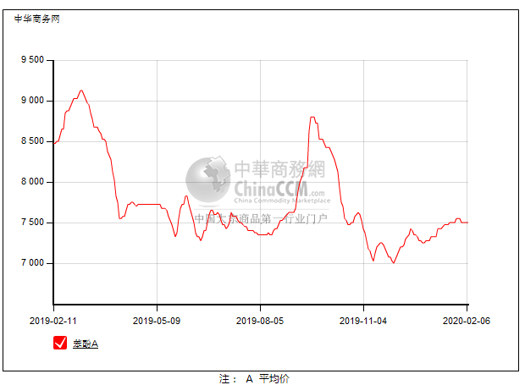

### 2.4、高桥石化苯酚价格走势图

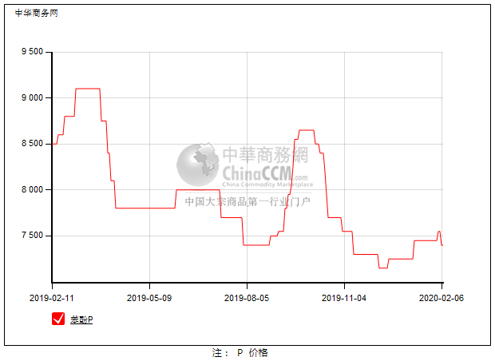

## 3、苯酚行情分析及后市展望

## 本周，国内苯酚市场行情整理，原油不断走软，下游大厂刚需询盘采购，市场整体恢复情况不佳，走货几乎僵持，交投安静，贸易商缓慢复市，尽管工厂有意趁机停车检修降库存，苯酚也很难回暖。华东地区市场价格参考在7500元/吨，华南地区市场价格参考在7500元/吨，华北地区市场价格参考在7500-7550元/吨附近。

## 重点市场行情分述：

## 华东地区：本周，华东地区苯酚市场行情清淡，受中国疫情影响，下游逐渐离场退市，询盘鲜有，贸易商也无意报价，截止本周末，当地主流参考价格在7500元/吨附近整理。

## 华南地区：本周，华南地区苯酚市场清淡盘整，工厂报盘持稳，下游买意全无，询盘寥寥，截止本周末，当地主流参考价格在7500-7600元/吨，实单鲜闻。

## 华北地区：本周，燕山周边地区苯酚市场波动有限，受疫情影响，国内假期延长，消息面安静，厂商持稳操作，截止本周末，当地主流参考价格在7500元/吨附近整理。

## 后市预测：短期内或暂且持稳操作，关注下游买盘情况，随行就市持稳为主。

# 二、丙酮周报

## 1、丙酮国际市场

|  |  |  |  |  |  |  |  |
| --- | --- | --- | --- | --- | --- | --- | --- |
| **日期** | **产品名称** | **国家/地区** | **价格类型** | **最低价** | **最高价** | **均价涨跌** | **价格单位** |
| 2020-02-04 | 丙酮 | 鹿特丹 | FOB | 550 | 554 | **53** | 美元/吨 |
| 2020-02-04 | 丙酮 | 西北欧 | FD | 598 | 602 | **50** | 美元/吨 |
| 2020-02-04 | 丙酮 | 美湾 | FOB | 590 | 600 | **66** | 美元/吨 |
| 2020-02-04 | 丙酮 | 中国 | CFR | 634 | 636 | **15** | 美元/吨 |
| 2020-02-04 | 丙酮 | 东南亚 | CFR | 619 | 621 | **20** | 美元/吨 |

## 2、丙酮国内市场

### 2.1、本周丙酮生产厂家出厂价

|  |  |  |  |  |  |  |
| --- | --- | --- | --- | --- | --- | --- |
| **产品名称** | **生产厂家** | **燕山石化** | **蓝星哈尔滨** | **高桥石化** | **吉林石化** | **天津石化** |
| 丙酮 | 2020-02-03 | 5600 | 6000 | 5550 | - | 5600 |
| 丙酮 | 2020-02-04 | 5600 | 6000 | 5650 | - | 5600 |
| 丙酮 | 2020-02-05 | 5600 | 6000 | 5650 | - | 5600 |
| 丙酮 | 2020-02-06 | 5600 | 6000 | 5550 | - | 5600 |
| 丙酮 | 2020-02-07 | 5600 | 6000 | 5550 | - | 5600 |

### 2.2、本周丙酮区域价格

|  |  |  |  |  |
| --- | --- | --- | --- | --- |
| **产品** | **日期** | **华东地区** | **华北地区** | **华南地区** |
| 丙酮 | 2月3日 | 5700-5800 | 5600-5650 | 5800-5850 |
| 丙酮 | 2月4日 | 5650-5700 | 5600-5650 | 5800-5850 |
| 丙酮 | 2月5日 | 5650-5700 | 5600-5650 | 5800-5850 |
| 丙酮 | 2月6日 | 5650-5700 | 5600-5650 | 5800-5850 |
| 丙酮 | 2月7日 | 5650-5700 | 5600-5650 | 5800-5850 |
| 较上周涨跌 | | ↓0/0 | ↓0/0 | ↓0/0 |

### 2.3、华东丙酮价格走势图

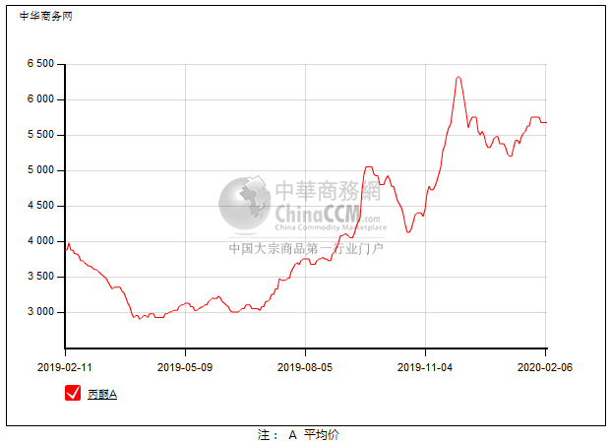

### 2.4、高桥石化丙酮市场价格走势图

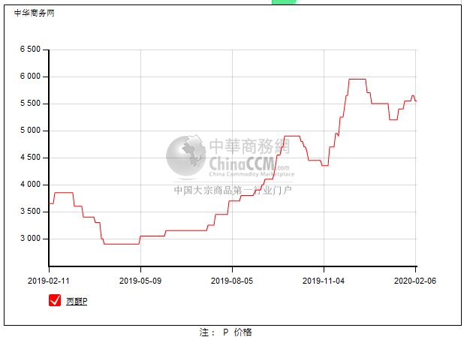

## 3、丙酮行情分析及后市展望

## 本周，国内丙酮市场行情盘整，受中国疫情影响，各地假期后延，下游停车工厂开工延期，加上物流并未恢复，随着下游及贸易商退市离场，场内几无交投气氛，而丙酮在假日期间的库存不断增加，业者心态稍显不稳。华东地区参考价格5650-5700元/吨自提，华南地区参考价格5800-5850元/吨左右周边送到，华北地区参考价格5600-5650元/吨自提。

## 重点市场行情分述：

## 华东地区：本周，华东地区丙酮市场重心居高，受中国疫情影响，多数省市开工延期，不过物流已经逐渐停运，下游买盘减淡，截止本周末，当地主流参考价格在5650-5700元/吨附近，报盘更高。

## 华南地区：本周，华南地区丙酮市场不温不火，当前交通物流受限，下游需求基本停滞，实单鲜闻，截止本周末，当地主流参考价格在5800-5850元/吨。

## 华北地区：本周，燕山周边地区丙酮市场保持盘整，下游买盘逐渐减淡，毕竟下游需求工厂尚未恢复重启，实质性的成交寥寥，截止本周末，当地主流参考价格在5600-5650元/吨，实单实谈。

## 后市预测：短期内市场波动将有限，等待新消息面的指引，丙酮或延续清淡整理。